1. Introducción
   1. Objetivos
      1. Objetivo general
      2. Objetivos específicos
   2. Alcance funcional

El alcance funcional está representado por los módulos y submódulos que conforman la Web PSI, los cuales se mencionan a continuación:

* Datos
  + Actualizar XY
  + Cambios de direcciones
* Georeferencia
  + Planificación
* Histórico
  + Actualización de quiebre
  + Bandeja de gestión
  + Carga individual
  + Consulta histórico
  + Registro manual
  + Visor GPS
* Mantenimiento
  + Áreas
  + Células
  + Cupos
  + Empresas
  + Grupos de quiebres
  + Módulos
  + Quiebres
  + Sub módulos
  + Técnicos
  + Trobas digitalizadas
  + Usuarios
* Reporte
  + Asistencia técnicos
  + Consolidado de movimientos
  + Críticos
  + Estado Officetrack
  + Movimientos
  + Programación del técnico
* Mis datos
  + Actualizar
  1. Alcance técnico

A continuación se mencionan los componentes del alcance técnico:

* Sistema Operativo: GNU/Linux (Debian)
* Lenguajes: PHP (Zend standard), javascript, html, css, sql, bash
* Frameworks: Laravel, jQuery, bootstrap
* MySQL como motor de base de datos, además innoDb para tablas transaccionales y MyIsam para catálogos.
* Google Maps y Google Street View
* GIT para control de versiones
* Proceso de desarrollo ágil

1. Marco conceptual
   1. Gestión de órdenes
      1. Descripción del proceso de gestión
         1. Búsqueda de órdenes

El primer paso es buscar la orden(es) a gestionar, esta tarea se realiza desde la bandeja de gestión, es posible aplicar filtros como, ID de gestión, código de actuación, teléfono de cliente para obtener un único registro. Para obtener múltiples registros de aplican los filtros: actividad, estado, quiebre, empresa, célula, técnico, estado legado, OT estado transmisión, OT cierre estado, coordinado y fecha de agenda.

* + - 1. Agendamiento de una orden

Datos de la gestión

En la ventana de gestión seleccionar el motivo “Agendamiento” y sub motivo “Agendar”, el estado resultante será “Agendado con técnico”, a continuación seleccionar el tipo de horario, si se coordinó visita con el cliente, también es posible modificar la observación con la dirección o referencia de la casa del cliente.

Datos del trabajo

Seleccionar la célula y técnico al cual se asignará la tarea, si es “técnico officetrack” la tarea llegará de forma automática al celular del técnico.

Para los grupos de quiebre “Masivo” y “Exclusivo” se mostrarán los componentes del trabajo, de no mostrar componentes es posible seleccionarlos.

Datos del horario

Para los grupos de quiebre “Masivo” y “Exclusivo” si la troba no está digitalizada se mostrará el mensaje “Troba no digitalizada” y no se podrá agendar la tarea, de lo contrario y para los otros grupos de quiebre se mostrará el horario del día actual más seis días con los rangos o franjas horarias definidas por quiebre, para seleccionar una franja horaria hacer click sobre una de las celdas.

* Las celdas en amarillo no pueden ser seleccionadas.
* La aplicación controla y valida sólo una tarea para un técnico en una franja horaria a excepción de “Técnico NInguno”
* Al técnico “Ninguno” se puede asignar más de una tarea en la misma franja horaria.

Datos de geolocalización

En esta sección es posible actualizar las coordenadas de una tarea (latitud y longitud), además se muestra la ubicación de la tarea usando Google Maps y la referencia visual por Google Street View.

* + - 1. Devolución de una orden
      2. Liquidación de una orden
  1. Geo planificación
     1. Descripción del proceso de planificación
        1. Búsqueda de órdenes
        2. Selección y planificación
  2. Metodología de desarrollo e implementación
     1. Prácticas ágiles
     2. Descripción del proceso

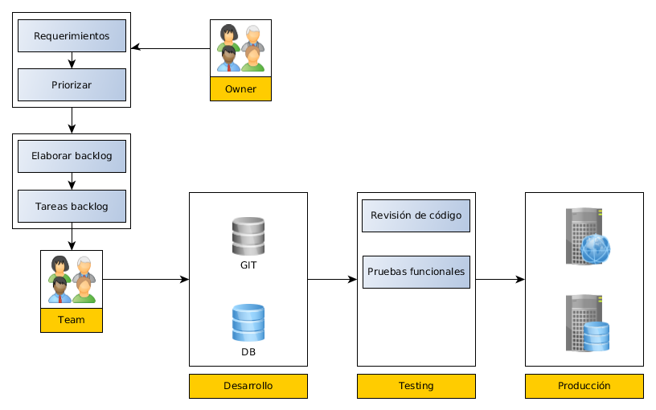

* + - 1. Captura de requerimientos
      2. Priorizar requerimientos
      3. Estimación
      4. Elaboración backlog
      5. Tareas del backlog
    1. Herramientas de desarrollo

Para el desarrollo se emplean los editores Netbeans y Sublime

* + 1. Pruebas
       1. De código
       2. funcionales
    2. Producción

1. Identificación de requerimientos
   1. Roles del sistema
      1. Super user
      2. Admin
      3. Supervisor
      4. Gestor
      5. Usuario
   2. Módulos del sistema
      1. Módulo Datos
      2. Módulo Georeferencia
      3. Módulo Histórico
      4. Módulo Mantenimiento
      5. Módulo Reporte
      6. Módulo Mis datos
   3. Requerimientos no funcionales
2. Diseño de la aplicación
   1. Arquitectura

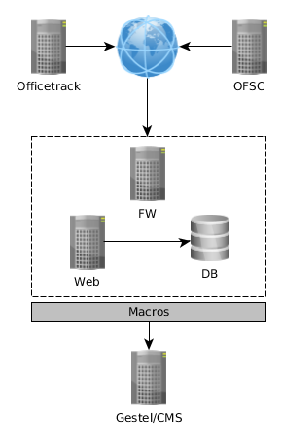

* 1. Modelos de datos
     1. Módulo Datos
        1. Actualizar XY

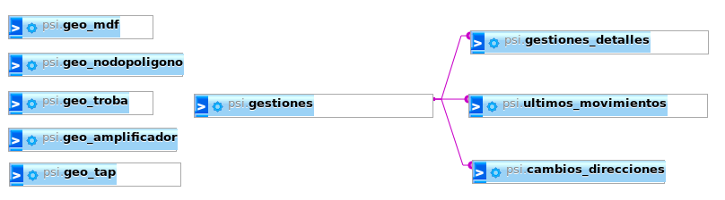

* + - 1. Cambios de direcciones

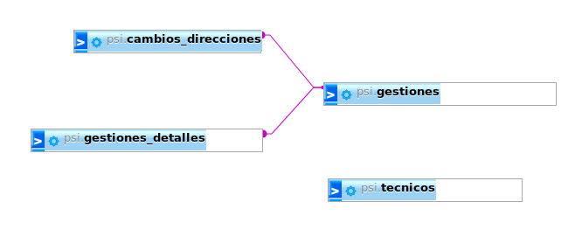

* + 1. Módulo Histórico
       1. Bandeja de gestión

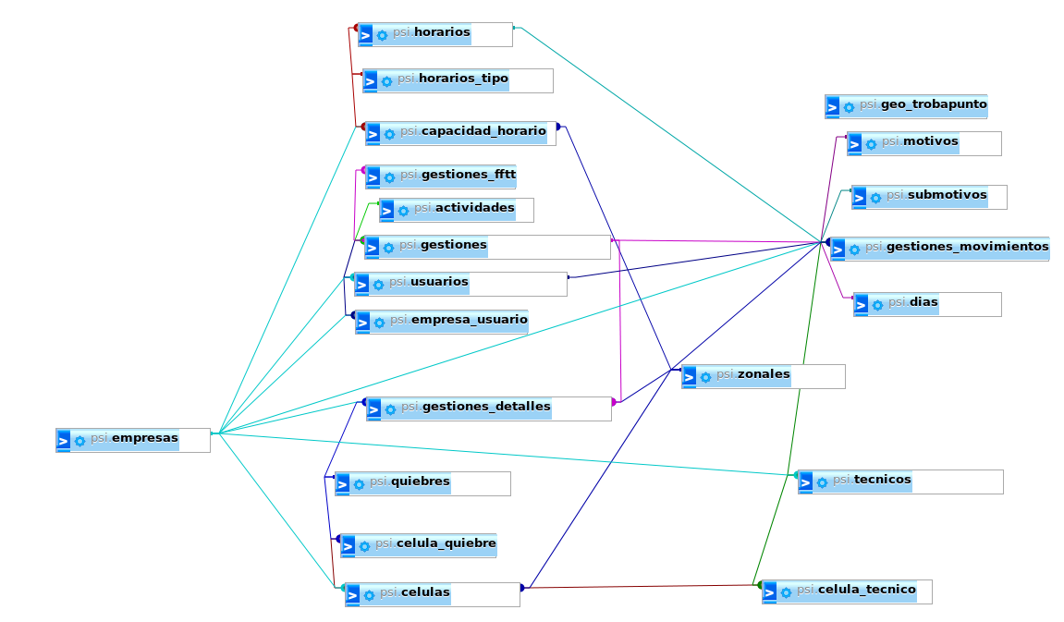

* + - 1. Actualización de quiebre

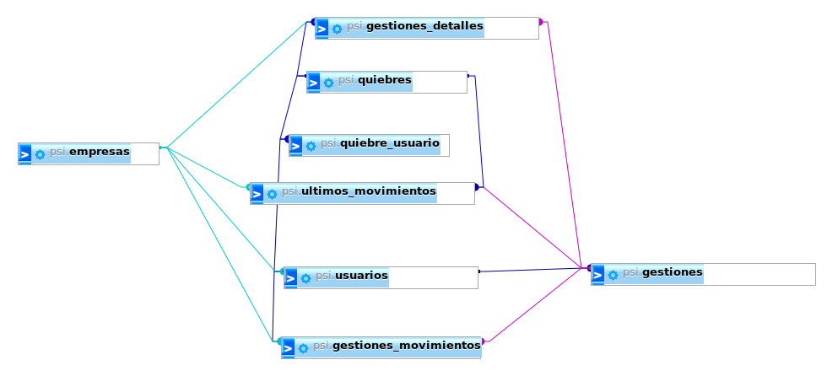

* + - 1. Carga individual
      2. Consulta histórico
      3. Registro manual

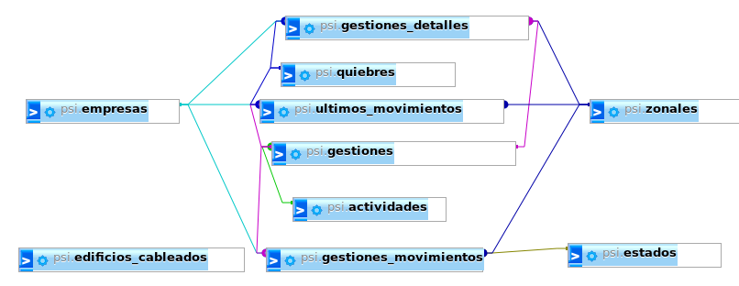

* + - 1. Visor GPS

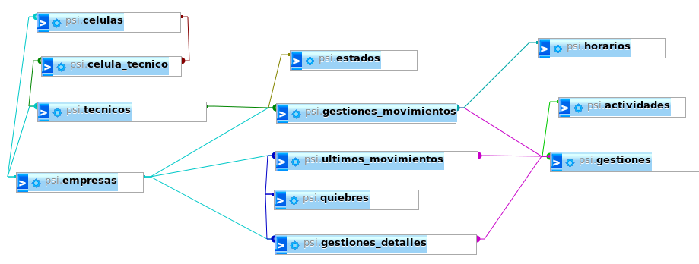

* + 1. Módulo Geo referencia
       1. Planificación



* + 1. Módulo Mantenimiento
       1. Áreas

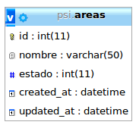

* + - 1. Células

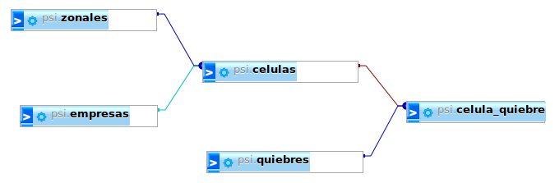

* + - 1. Cupos

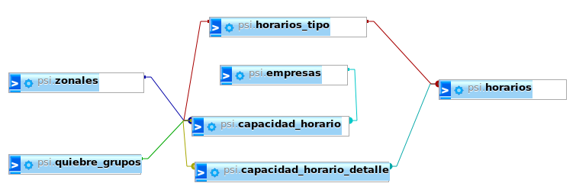

* + - 1. Empresas

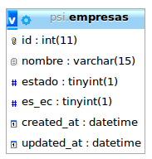

* + - 1. Grupos de quiebres

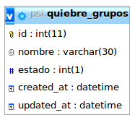

* + - 1. Módulos

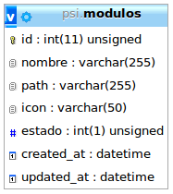

* + - 1. Quiebres

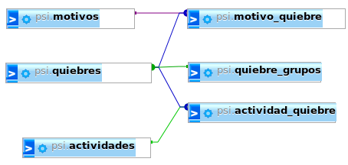

* + - 1. Sub módulos

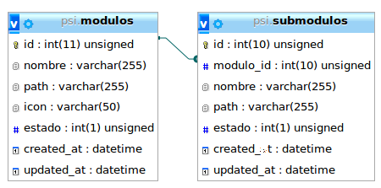

* + - 1. Técnicos

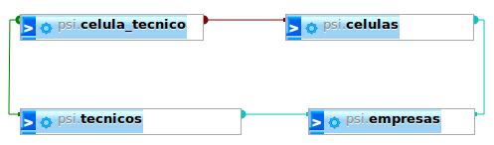

* + - 1. Trobas digitalizadas
      2. Usuarios

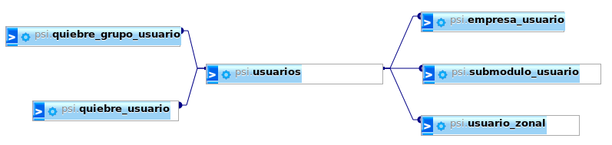

* + 1. Módulo Reportes
    2. Módulo Mis datos
  1. Interfaces
     1. Pantalla de ingreso
     2. Página principal

1. Implantación